ITU-R BS.775-4 建议书
（12/2022）
带有和无附图的
多声道立体声系统

BS 系列
广播业务
（声音）

前言
无线电通信部门的职责是确保卫星业务等所有无线电通信业务合理、平等、有效、经济地使用无线电频谱，不受频率范围限制地开展研究并在此基础上通过建议书。
无线电通信部门的规则和政策职能由世界或区域无线电通信大会以及无线电通信全会在研究组的支持下履行。
知识产权政策（IPR）
ITU-R的IPR政策述于ITU-R第1号决议所参引的《ITU-T/ITU-R/ISO/IEC的通用专利政策》。专利持有人用于提交专利声明和许可声明的表格可从http://www.itu.int/ITU-R/go/patents/zh获得，在此处也可获取《ITU-T/ITU-R/ISO/IEC的通用专利政策实施指南》和ITU-R专利信息数据库。

ITU-R 系列建议书
（也可在线查询 http://www.itu.int/publ/R-REC/zh）
系列 | 标题
BO | 卫星传送
BR | 用于制作、存档和播出的录制；电视电影
BS | 广播业务（声音）
BT | 广播业务（电视）
F | 固定业务
M | 移动、无线电定位、业余和相关卫星业务
P | 无线电波传播
RA | 射电天文
RS | 遥感系统
S | 卫星固定业务
SA | 空间应用和气象
SF | 卫星固定业务和固定业务系统间的频率共用和协调
SM | 频谱管理
SNG | 卫星新闻采集
TF | 时间信号和频率标准发射
V | 词汇和相关问题

说明：该ITU-R建议书的英文版本根据ITU-R第1号决议详述的程序予以批准。
电子出版
2023年，日内瓦
© 国际电联 2023
版权所有。未经国际电联书面许可，不得以任何手段复制本出版物的任何部分。
ITU-R BS.775-4*建议书
带有和无附图的多声道立体声系统
（ITU-R第130-3/6号课题）
（1992-1994-2006-2012-2022年）
范围
数字电视已在全球普及。在地面和卫星频带已经引入了若干数字电视广播业务。作为这些数字广播业务的一部分，多声道音频业务用于或已经被规定用于增强正面声音图像的方向稳定性和对空间现实（环境）的感受。
ITU-R BS.775建议书建议使用一个通用的多声道立体声系统，该系统带有三个前端声道和两个后端/旁侧声道以及一个选择性的低频效果（LFE）声道。
关键词
多声道音频、单声道、立体声、5.1、2/0声道格式、3/2声道格式、环绕声道、
低频效果（LFE）、高音扩音器、低音扩音器、子低音扩音器、低通滤波器（LPF）
国际电联无线电通信全会，
考虑到
a) 人们广泛认识到双声道声音系统面临严重的限制，有必要改善其播放形式；
b) 对影院播放的要求，尤其在空间和屏幕大小以及听众的分布方面，有别于针对于家庭环境的要求，但是相同的节目可能在影院或家庭环境中得到重放；
c) 广播高清电视（HDTV）信号和通过其它介质传递的那些信号应该能够提供适当的音质并进行多种本地扩音器配置，包括与双声道立体声和单声道收听的兼容性；
d) 对于多声道声音，尽管制作、传输和本地播放关系紧密，但仍希望分别制定要求；
e) 目前正在研究带有和无附图的多声道声音传输和重放问题及其基本要求；
f) 同时适用于音频和电视广播的通用多声道声音系统将对听众十分有益；
g) 为确保系统尽可能通用和实用，可能有必要进行折衷；
h) 一个兼容广播、电影和录音的声音系统结构有助于根据节目材质不同而进行的节目交换和上下混合；
i) 希望看到类似针对视力和听力欠缺者的辅助性业务；
j) 目前数字音频编码技术的进步支持以有效的方式实现多音频声道，
建议
1 带有或无附图的通用多声道立体声系统采用附件1给出的层次结构；
2 应参考下文的扩音器配置（见图1）：
– 三个前端扩音器，结合两个后端/旁侧扩音器（注1）；
– 在参考收听点将左侧和右侧前端扩音器放置于对角为60°的弧线的两侧（注2和3）。
为获得可用空间，最好将前端扩音器成直线排列，因此有必要在中央扩音器的输入信号中引入补偿性时延；
– 应将旁侧/后端扩音器放置于距离中心前端参考点100°至120°的扇区中。放置位置不需太精确。旁侧/后端扩音器与听众的距离不应比前端扩音器更近，除非引入补偿性时延（注4和5）；
– 理想状态下，前端扩音器的声源距地面的高度应接近于听众双耳的高度。这意味着应采用声透屏幕。在采用非声透屏幕的情况下，应将中央扩音器直接放置于图像之上或之下。旁侧/后端扩音器的高度相对并非十分重要；
3 针对前端的左（L）、右（R）和中央（C）声道和旁侧/后端的左环绕（LS）和右环绕（RS）声道，使用5个参考录音/传输信号。此外，系统可针对低频效果（LFE）声道采用低频效果信号，且其使用应考虑到附件7和附件7后附资料1中给出的信息。
当适用传输容量或其它限制性条件时，可以将LS和RS信号与一个（单环绕，MS）或零个后端/旁侧信号相结合。在单环绕的情况下，MS信号被输送到LS和RS扩音器中（见图1）；
4 在使用提供低频效果声道音频格式的音频或电视节目国际交换中，LFE声道的频段应限制在其额定频段之内（最高120 Hz）；
5 包含LFE声道的任何电视节目广播均不得在120 Hz额定割接频率以上发射任何信息；
6 如有需要，使用附件3给出的方法之一实现与现有的低成本接收机的兼容；
7 如有需要可采用表2给出的下混合等式，在传输前或接收机端使用减少声道数目的下混合功能；
8 如需要增加声道数目，可采用附件5中说明的向上转换方法，在传输前或接收机端进行向上转换；
9 整体质量需达到附件2中的要求；
10 必要时提供下列内容（另见下文第11段）：
– 替代式多语言主业务；
– 针对视力欠缺者，采用承载描述性信息的一个或多个独立声道；
– 采用一个或多个独立声道，为听力欠缺者提供更清晰易懂的信息；
11 发送除音频以外的更多数据，以利于划分给音频信号的数据容量的灵活使用（见附件6）。

图 1
扩音器 L/C/R 和 LS/RS的参考扩音器配置
注 1 – 作为可选方案，两个以上的后端/旁侧扩音器可能使用偶数配置，这种做法可能形成一个更大的最优收听区域和更好的笼罩效果。
注 2 – 最优声音重放需要在两个或三个前端扩音器声道立体声系统的左扩音器和右扩音器之间使用广角间隔（见图1）。我们认识到，伴随立体声且具有该角宽度的电视图像，在现有技术条件下无法以相同的广角显示，反而经常被限制在参考距离的33度水平对角上，尽管可能以该种角度显示电影图像（见图1）。由此造成的图像和声音图像宽度之间的不匹配进一步导致了电影和电视混合技术的差异。预期更大的电视图像显示屏将促成电影和电视图像显示的混合的更好兼容。
注 3 – ITU-R BS.1116建议书–对包括多声道声音系统在内的音频系统细微欠缺进行主观评估的方法将扩音器基座宽度B（见图1）定义为参考收听测试条件。
注 4 – 如果使用两个以上的后端/旁侧扩音器，应将扩音器在距离中心前端参考点60°至150°的弧线上进行对称和间隔相同的排列（见图2）。
注 5 – 如果使用两个以上的后端/旁侧扩音器，应将LS信号发送到空间左侧的每一个旁侧/后端扩音器，而将 RS信号发送到空间右侧的每一个旁侧/后端扩音器。在此过程中，有必要降低信号增益，从而使承载LS（或RS）信号的扩音器发射的总功率等于该信号在单一扩音器上重放情况下的总功率。对于大空间重放，可能有必要拖延信号输送到部分或全部旁侧/后端扩音器的过程，或对其进行解相关。有必要进一步研究解相关。
图 2
3/4 扩音器的选择性配置（3个前端和4个环绕）

附件1
用于广播和录音的兼容性多声道
声音系统的层次结构

(1) 在单环绕的情况下，最好将发送到LS和RS的信号进行解相关

附件 2
基本要求
下文所列要求与规定的带有和无附图的多声道声音系统有关：
1) 在大于常规性双声道立体声的收听区域，应将正面声音图像的方向稳定性保持在合理限值之内。
2) 应在常规性双声道立体声的基础上极大地增强空间现实（环境）的感受。应通过使用旁侧和/或后端扩音器实现这一点。
3) 不要求旁侧/后端扩音器能够放置于前端扩音器范围之外的规定图像位置。
4) 应保持与声道数目较少的声音系统（少至立体声和单声道声音系统）的向下兼容性（见附件1、3、4和8）。
5) 应保证现场广播的实时混合切实可行。
6) 当传输的信号数目小于重放声道的数目时，应确保向上转换达到可以接受的程度（见附件5）。
7) 解码后重放的声音的基本音频质量，在主观上应当与大部分类型的音频节目材质的参考质量无法区分。在隐藏式参考测试中使用三重刺激法，意味着其级别总是高于分为5个等级的ITU-R缺陷等级表的第四级。至关重要的材质不应低于第四级。有关主观评估和收听测试条件的内容，请参见ITU-R BS.1116建议书。
8) 有关客观质量参数的ITU-R BS.644和ITU-R BS.645建议书应作为数字技术的基础。有关单声道或双声道立体声感知音频质量的客观测量方法，请参见ITU-R BS.1387建议书。（多声道立体声的客观测量方法目前正由ITU-R进行研究）。
9) 有关声音和视像信号同步的时间安排，请参见ITU-R BT.1359建议书。
10) 应在包括成本和传输带宽在内的各个方面实现最为经济的安排。
11) 有关数字广播音频编码系统的用户要求，请参见ITU-R BS.1548建议书。

附件 3
兼容性

1 与现有接收机的后向兼容性
如果将现有2/0声道格式扩展为一个3/2的声道格式，目前已确定两种确保与现有接收机后向兼容的方法。
一种方法是继续提供现有的2/0声道业务并增加新的3/2声道业务。这种方法亦称为联播。这一方法的优势在于未来的某一时刻可以终止现有的2/0业务。
另一种方法是使用兼容性矩阵。表1所示的矩阵等式可以被用于实现与现有接收机的兼容性。在这种情形下，现有的左侧和右侧发射声道被用于传送兼容的A和B矩阵信号。更多的发射声道可用于传送T、Q1和Q2矩阵信号。这一方法的优势在于增加新型业务所需的额外数据容量较少。
表 1
五声道环绕：编码和解码等式

编码等式
 |  |  |  |  |  | L |  | R |  | C |  | LS |  | RS
 |  |  |  | A = |  | 1.0000 |  | 0.0000 |  | 0.7071 |  | 0.7071 |  | –0.0000
 |  |  |  | B = |  | 0.0000 |  | 1.0000 |  | 0.7071 |  | 0.0000 |  | –0.7071
 |  |  |  | T = |  | 0.0000 |  | 0.0000 |  | 0.7071 |  | 0.0000 |  | –0.0000
 |  |  |  | Q₁ = |  | 0.0000 |  | 0.0000 |  | 0.0000 |  | 0.7071 |  | –0.7071
 |  |  |  | Q₂ = |  | 0.0000 |  | 0.0000 |  | 0.0000 |  | 0.7071 |  | –0.7071
解码等式
 | A |  | B |  | T |  | Q1 |  | Q2 |  | L |  | R |  | C |  | LS |  | RS
L ′ = | 1.0000 |  | 0.0000 |  | –1.0000 |  | –0.5000 |  | –0.5000 | = | 1.0000 |  | 0.0000 |  | 0.0000 |  | 0.0000 |  | 0.0000
R ′ = | 0.0000 |  | 1.0000 |  | –1.0000 |  | –0.5000 |  | 00.5000 | = | 0.0000 |  | 1.0000 |  | 0.0000 |  | 0.0000 |  | 0.0000
C ′ = | 0.0000 |  | 0.0000 |  | 01.4142 |  | 00.0000 |  | 00.0000 | = | 0.0000 |  | 0.0000 |  | 1.0000 |  | 0.0000 |  | 0.0000
LS ′ = | 0.0000 |  | 0.0000 |  | 00.0000 |  | 00.7071 |  | 00.7071 | = | 0.0000 |  | 0.0000 |  | 0.0000 |  | 1.0000 |  | 0.0000
RS ′ = | 0.0000 |  | 0.0000 |  | 00.0000 |  | 00.7071 |  | –0.7071 | = | 0.0000 |  | 0.0000 |  | 0.0000 |  | 0.0000 |  | 1.0000

2 与低成本接收机的向下兼容
目前有两种方法可以实现与复杂性较低的接收机的向下兼容。第一种方法需要采用第1段所述的矩阵程序，因此一个低成本接收机仅需使用A-和B-声道，情况同2/0系统，即无需使用后向兼容矩阵的系统。
第二种方法适用于分立的3/2传送系统。传送的信号按照附件4给出的等式以数字的形式相结合，从而能够提供所需数目的信号。对于低比特率声源编码信号，可能在解码程序的合成部分（即最为复杂的部分）之前进行3/2信号的向下混合。

附件 4
多声道音频信号的向下混合

1 3/2声源信号
表2列出了将3/2系统的五种信号向下混合为1/0、2/0、3/0、2/1、3/1和2/2格式时可能使用的一系列等式。
表 2
3/2声源材质向下混合等式
单道 – 1/0 格式 |  | L | R | C | LS | RS
 | C ′ = | 0.7071 | 0.7071 | 1.0000 | 0.5000 | 0.5000
立体声 – 2/0 格式 |  | L | R | C | LS | RS
 | L′ = | 1.0000 | 0.0000 | 0.7071 | 0.7071 | 0.0000
 | R ′ = | 0.0000 | 1.0000 | 0.7071 | 0.0000 | 0.7071
三声道 – 3/0 格式 |  | L | R | C | LS | RS
 | L ′ = | 1.0000 | 0.0000 | 0.0000 | 0.7071 | 0.0000
 | R ′ = | 0.0000 | 1.0000 | 0.0000 | 0.0000 | 0.7071
 | C ′ = | 0.0000 | 0.0000 | 1.0000 | 0.0000 | 0.0000
三声道 – 2/1 格式 |  | L | R | C | LS | RS
 | L ′ = | 1.0000 | 0.0000 | 0.7071 | 0.0000 | 0.0000
 | R ′ = | 0.0000 | 1.0000 | 0.7071 | 0.0000 | 0.0000
 | S ′ = | 0.0000 | 0.0000 | 0.0000 | 0.7071 | 0.7071
四声道 – 3/1 格式 |  | L | R | C | LS | RS
 | L′ = | 1.0000 | 0.0000 | 0.0000 | 0.0000 | 0.0000
 | R ′ = | 0.0000 | 1.0000 | 0.0000 | 0.0000 | 0.0000
 | C ′ = | 0.0000 | 0.0000 | 1.0000 | 0.0000 | 0.0000
 | S ′ = | 0.0000 | 0.0000 | 0.0000 | 0.7071 | 0.7071
四声道 – 2/2 格式 |  | L | R | C | LS | RS
 | L′ = | 1.0000 | 0.0000 | 0.7071 | 0.0000 | 0.0000
 | R ′ = | 0.0000 | 1.0000 | 0.7071 | 0.0000 | 0.0000
 | LS′ = | 0.0000 | 0.0000 | 0.0000 | 1.0000 | 0.0000
 | RS ′ = | 0.0000 | 0.0000 | 0.0000 | 0.0000 | 1.0000

应当注意，这种向下混合等式（和兼容性矩阵，参见附件3）的整体效果将取决于其它因素，例如拍摄等式和麦克风特性。建议对这种相互作用展开进一步的研究（见附件8）。

附件 5
向上转换
当制作声道数目小于重放声道时，需要进行向上转换。一个典型示例是双声道立体声节目（2/0）在3/2重放系统上的播放。
向上转换会产生广播链上声道“遗漏”的现象。当进行向上转换时，通常应当遵守下文所列的指导原则，以便节目制作者拥有一个参考配置。这些指导原则不排除接收机生产商采用更尖端技术的可能性。

1 前端声道
1.1 当单声道节目在带有三个前端扩音器的重放系统上播放时，单声道信号应仅在中央扩音器上播放。当只有两个前端扩音器可用时，单声道信号应在左侧和右侧扩音器同时播放，其衰减值为3 dB。
1.2 当立体声节目在带有三个前端扩音器的重放系统上播放时，立体声节目的左侧和右侧信号应分别仅在左侧和右侧扩音器上播放。

2 环绕声道
2.1 当节目中没有环绕信号时，不应激活环绕扩音器。
2.2 当一个给定的环绕信号在一个以上的扩音器上重放时，应当对每一个扩音器信号进行解相关。而且，每个扩音器信号应产生适当衰减，从而这些扩音器产生的声压电平之和应当与给定参考收听位置上输入相同信号时单一前端扩音器的声压电平相一致。

3 数据声道
除节目之外，应在特定数据声道上定期发送描述传输模式（发射声道的数目和类型）的辅助性信息。在接收机端进行向上转换时将需要该类信息。

附件 6
补充数据
有必要将某些补充数据送达多声道声音接收机，使其能够识别在用的多声道声音配置，并向扩音器提供所需信号。能够再配置多声道声音系统的隐含含义是指能够灵活地使用现有的声音声道，从而可以支持种类广泛的应用。
目前尚未确定有关补充数据（比特率和数据格式等）的详细信息，但已确定了需要在数据声道中以信号传递的下列应用：
– 主节目的不同多声道声音配置和向其它配置的转换（例如5声道、3声道、双声道和单声道）的信令和控制；
– 指明针对听力有欠缺的听众的特殊声音信号；
– 指明针对视力有欠缺的观众的特殊声音信号；
– 指明自成一体的音频节目（SAP）；
– 传递动态距离控制信息，以便缩短或延伸动态距离；
– 传递文本业务的字符；
– 灵活使用划分给音频信号的数据容量。

附件 7
低频效果声道（LFE）
该选择性声道的用途在于，为高电平的低频能量提供支持。那些拥有足够低频重放能力的用户，可重新播放出高电平的低频效果。该声道最先由电影业发明用于其数字声音系统。
在电影业应用中LFE声道带有高电平低频音响效果，并将这些效果输入特定的低频扩音器（子低音扩音器）。在这种情况下，其它声道承载的低频内容数量受到限制，因此不需要主扩音器处理这些特殊效果信号。电影主声道承载正常的低频声音信号，而电平达不到如此之高。所以在用户没有要求特殊效果的情况下，这些声道本身就已足够。这种组合方式的另一优势在于，LFE声道上的高频信号编码可在不影响主声道编码的情况下得到优化。子低音扩音器在电影院的使用与家庭设备不同，家庭设备中低音管理用于混合或分离发送给扩音器的信号，因此既有可能使用子低音扩音器也有可能不使用。
尽管我们知道选择使用LFE声道的家庭消费者数量可能有限，但同时我们亦认识到HDTV声音系统的其它应用将更多地选用这一方式。
但是LFE声道不应在播放多声道声音的过程中承载全部低频内容。LFE声道是接收机端的一个可选方式，因此应仅承载额外的增强信息。
（同样，环绕声道应该承载它们自己的低频信息，而不是与前端声道相混合。低频声音的这种前向混合是接收机端的一个可选方式，旨在降低对环绕扩音器的要求。）LFE声道通常不包括双声道下行混音。该主声道必须包含观众所需的全部基本节目要素。
LFE声道应能够处理范围在20-120Hz的信号。使用低通滤波器（LPF）时，应注意群延迟可能会增加，尤其是级联使用LPF时，可能会降低音质（见后附资料1中的第8段）。
记录LFE声道按–10 dB的电平偏移，用于多声道声音节目的录音和交换。这个偏移在重放系统中获得补偿，LFE扩音器的声输出（在其低频通带内）处于对其他声道而言为+10 dB的电平上，其输入信号电平等于输入每一个L、C、R、LS和RS声道的信号电平。粉红噪声测试信号旨在以相对于任何其他单独声道+10 dB的声压电平（在LFE声道<120 Hz的通带内）再现。请注意，由于LFE声道的带宽有限，如果使用宽带声压电平表测量由LFE粉红噪声产生的声压电平，则仪表读数将不测量相对于其他声道的+10 dB。当使用有频率选择性的仪表测量时，应在LFE声道的<120 Hz带宽内测量该声道的声压电平+10 dB。对于信号电平与这些规范相一致的广播应用，相对于重放主信道来说，LFE声道电平应得到10 dB的正数补偿增益。
注– 电影业对LFE声道进行编码，从而在重放中需要10 dB的正数增益，DVD-视频的重放电平定为相对于主信道的10 dB的正数增益。但是对于DVD-的音频或超音频CD的音乐行业目前采用的LFE声道编码方式，其重放过程中所需的补偿增益为零。
主声道编码方式不应依赖于LFE声道提供的声遮蔽，但是由于主声道重放声音，LFE声道编码方式可能进行声遮蔽。
鉴于大多数电视节目不需要使用高电平的低频能量传送，因此总体而言基本不需要使用LFE声道。如果节目并不使用LFE声道，那么即使该重播系统无法正确的重播FLE声道，仍然可以正确的重新播放这一节目。

尽管在本建议书中LFE是指“低频效果”，但在其他标准中它也可能是指“低频改进”。鉴于多声道音频系统的设计特性以及LFE声道经常被重播系统弃之不用这一事实，应将此方式视作一种改进 – 且其绝对不是音频节目中不可或缺的组成部分。收听者扩音器（有时还包括低音扩音器）的频率响应变化很大，特别是在甚低频，因此有时消费者使用的系统可能无法正确配置。不应尝试使用LFE声道，对错误配置的家用设备的假设特性做出补偿。
因此，LFE声道最多只能被视为是一种改进，绝对不是混音中不可或缺的部分。如果在某种特定情况下认为LFE具有优势，那么必须在对整个LFE系统、立体声下行混音、低音管理和子低音扩音器的工作方式（见后附资料1）有了全面了解的情况下，方可使用。
家庭广播对LFE声道的需求有限。当主要声道无法复制所需的低频能量时，“5.1”系统中的LFE声道将十分有用。
鉴于许多电视和音频节目不需要使用LFE声道，因此对许多节目而言，LFE声道均处于静默状态。

附件7的后附资料1（仅供参考）
低频效果声道（LFE）的使用

1 引言
目前电视立体声声音广播所使用的数字压缩系统包括一个额外的音频声道，专门用于提供高电平、低频率的声音效果。这一声道“5.1”中的“.1”，亦称LFE（低频效果改进）声道。
人们通常对环绕立体声中“.1”的使用以及其与子低音扩音器之间的关系存在误解，本附件澄清了两者之间的差异并阐述了因对他们各自的职能理解不完整，可能会给音频系统带来的差错。
鉴于大多数电视节目不需要使用高电平的低频能量传送，因此总体而言基本不需要使用LFE声道。如果节目并不使用LFE声道，那么即使该重播系统无法正确的重播FLE声道，仍可正确的重新播放这一节目。
本附件引用了一些广播经常使用的特定音频编码系统（《Dolby AC-3》和《Dolby E》）。引用这些系统仅是将其作为示例，并不意味着推荐或批准使用这些系统。

什么是子低音扩音器？
一部扩音器一般包括两个驱动单元：
− 高音用扩音器用来复制高频部分；
− 低音扩音器用来复制低频部分。
此低音扩音器的目的就是为了将扩音器所作出的响应扩展到低频部分。为复制低于低音扩音器范围的频率，可增设一台低音扩音器。
图3
配有交叉滤波器的双声道和三声道扩音器
由于低频的方向性要弱于高频，因而切实可用的方法是，为多声道扩音器配备一个单独的子低音扩音器。目前市场上的扩音器系统选择范围很大，其主扩音器的体积较小且低频输出有限，因此其总体表现有赖于在该系统中加入一个单独的子低音扩音器单元。

什么是LFE？
尽管低频效果声道在其它一些音频系统中也能见到，但其经常会作为“5.1”中的“.1”在DolbyAC-3中出现。DolbyAC-3低频效果声道（LFE，或“0.1”）旨在提供一个高音效果声道，如果不使用此声道那么普通声道将会出现过载。LFE所具备的两个特征使其适用于这一目的：首先其带宽有限，仅有120 Hz，其次其复制时使用了10 dB的增益。DolbyAC-3中的五个普通声道使用的是完整带宽（从DC到半抽样率）；LFE使用的是部分带宽声道，仅对有限范围内的频率进行了编码。
尽管在本建议书中LFE是指“低频效果”，但在其他标准中它也可能是指“低频改进”。鉴于多声道音频系统的设计特性，以及LFE声道经常被重播系统弃之不用这一事实。应将此方式视作一种改进 – 且其绝对不是音频节目中不可或缺的组成部分。

2 使用此低音扩音器扩展频率范围
鉴于扩音器低频性能的基本物理限制，即“越大越好”，有益的做法是使用单一的大型扩音器复制低频部分，同时使用若干较小的扩音器来复制高频部分（可通过这种方式来传递空间信息）。图4展示了增加子低音扩音器所需采取的步骤。为了降低做图的复杂性，仅显示了两个声道，但同样的原则亦适用于其它声道。

图4
增加子低音扩音器和小扩音器共同来复制低频部分

在图的上半部分，只是将两个大型扩音器分别与左右的信号相连。图的下半部分展示了如何能够通过对左右信号的低频部分进行滤波，既降低主扩音器的尺寸，同时又能获得良好的低频响应。左右声道的高频（HF）被发送至各自的扩音器。左右信道的低频部分（LF）在合成之后被发送至子低音扩音器。
要使此类合成达到最佳效果，则必须审慎的将滤波器与扩音器和子低音扩音器产生的频率响应与滤波器建立对应关系，并仔细的将主扩音器与子低音扩音器的电平进行匹配。
滤波与信号路由的程序通常被称作“低音管理”或“低音重定向”。这一功能即可由单独的功能单元（信号处理器）来提供，也可以通过物理的方式将其加入子低音扩音器单元。有些家用产品依据用户的简单系统设置来控制内置低音管理系统的配置，指出它们已与“小型扩音器”或“大型扩音器”相连。放大器可用来检测除主扩音器之外是否还连接了子低音扩音器。最为先进的系统可以通过连接麦克风的方式自动调整其操作，然后再执行一项自动调整流程（生成并测量测试信号）。
请注意，子低音扩音器的使用权、选择权和控制权完全在收听者手中。

3 通过LFE声道产生震撼效果
非常高的低频声音通常用来表达爆炸、爆破或撞击的声音 – 炸弹、火山爆发和地质板块撞击。通过对这些事件的描述给观众带来震撼效果，需要使用低频的高信号电平。
尽管Dolby AC-3主声道的带宽可以为0 Hz，但产生极度震撼力所需的信号电平，在未经数字剪辑的情况下无法显示。LFE声道的规范要求在重放时应用10 dB的增益。图5显示了LFE信号如何能与主声道进行混音并发送至扩音器。应用10 dB的增益以及与主声道进行混音，必须确保不产生过载。例如，可使用模拟域来实施这一操作。
图5
正确的使用配有“大”扩音器的LFE声道

上图显示了拥有两个主声道和LFE声道的设备，但同样的原则适用于单声道（不需要6 dB的衰减）或使用多个扩音器的系统（如果为所有扩音器的信号均添加了LFE，则需要大于6 dB的衰减）。

4 将LFE连接至子低音扩音器
图6显示的是将LFE声道连接至配有小扩音器系统的子低音扩音器上的情况。这种方式是错误的。
相同主声道的低频部分无法通过小扩音器重放，且子低音扩音器将仅获得效果信号（“改善”），这些信号在其它情况下会造成主声道的超载。尽管重放系统拥有非常出色的低频重放功能，但主要节目内容中的甚低频部分仍然会丢失。
图6
配有“小”扩音器的LFE的不正确使用。无法重放主声道的低音部分
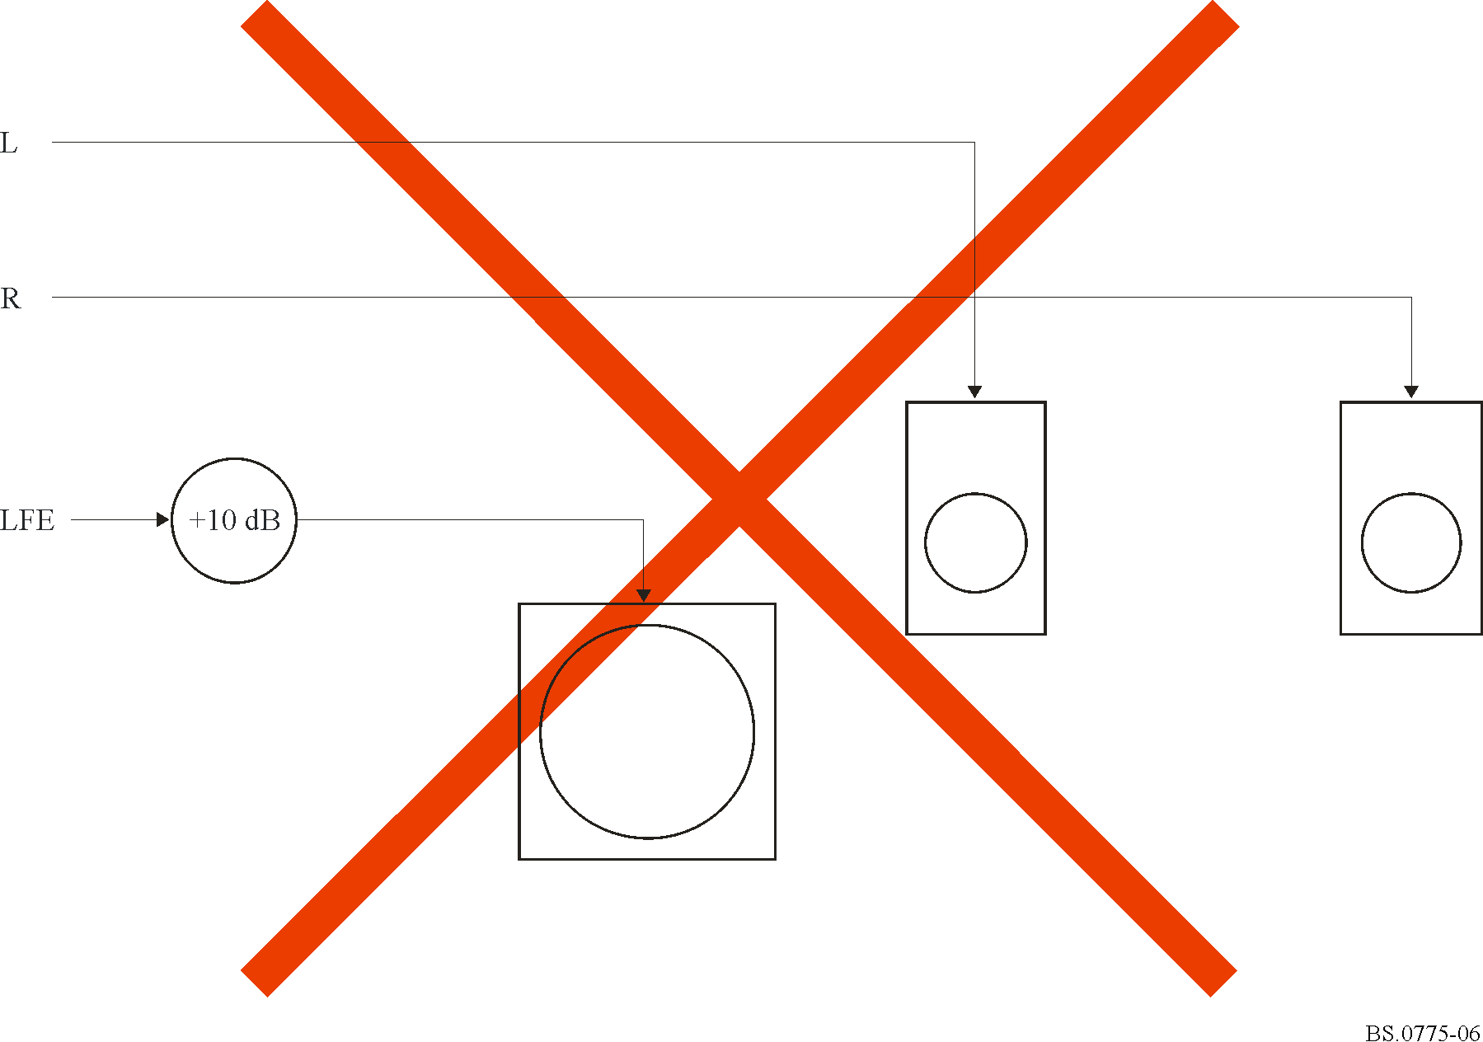

图7所示的“2.1”系统，采用低音管理进行正确配置。主声道的低频部分以及LFE声道产生的效果，将被指向子低音扩音器。
图7
正确的使用LFE和使用配有“小”扩音器的低音管理
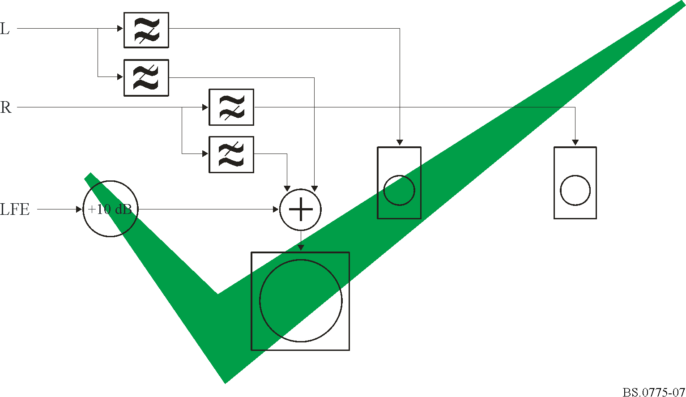

这种方式看上去比错误方式要复杂许多（如图6所示）。
考虑到家庭设备可能会采用不正确的配置，广播公司可能会尝试在发射前进行预处理。尽管我们通常认为“两个错误相加并不会产生正确的结果”，但是使用LFE声道和子低音扩音器的方法值得一试。图8展示了如何在传输前将主声道中的信号加入LFE信号，其假设是在家庭使用的子低音扩音器中对这些信号进行重放。
图8
在发射前进行低音“错误管理”，对家庭中的
错误配置进行补偿（仅显示了两条声道）
频率响应的问题，增加了低音管理、LFE声道和子低音扩音器误用问题的复杂性。尽管图8中展示的处理方式是“错误的”，仍可供部分人使用，但其使用的前提是在频率响应之间建立正确的匹配关系。如果传输中频段分割滤波器的交叉频率与子低音扩音器和主扩音器中的响应无法匹配，则会出现漏洞，这既可能是因为内容使用的频率过低而无法在主扩音器中重放且未被放入LFE，也可能是因为放入LFE中的内容所使用的频率过高，因而无法进行重放。
由于扩音器和子低音扩音器的频率响应完全取决于设计者和制造商，因此无法对其做出假设。
对LFE声道的错误使用，未能考虑实际生活中立体声广播方面的因素：大多数观众均不会收听立体声，而这使我们不得不探讨一下“向下混音”的问题。

5 广播环绕立体声的向下混音
即便是在收听以立体声方式发送的广播时，大多数观众仍然仅使用两个扩音器，这可能是出于成本或实际安装方面的考虑。这些听众将听到向下混音，中央声道和立体声声道的信号被混合至设备前方的左右两个声道（受到广播公司音频流元数据的控制）。图9显示了接收机的处理方式。3 dB的衰减仅是示例，实际值由广播公司进行控制，作为元数据在音频流中发送。通常，LFE声道并不包括在向下混频之内。（如果将其包括在内，它将很可能给大部分电视观众使用的小型立体声扩音器造成超载。）
图9
双声道立体声所使用的“5.1”立体声向下混音通常会弃用LFE声道

有鉴于此，可以从图10中看出图8所示“双重错误”的最终结果。使用两个扩音器的观众，无论其扩音器大小，均将得到小扩音器的音响效果。

图10
如果在发射前应用低音错误管理所得到的最终结果，
对在“大”扩音器上使用向下混音的观众而言，
其将得到“小”扩音器的音响效果

广播公司可尝试通过添加第三种错误来对此加以补偿，与其将低频部分从主声道中删除并将其放入LFE声道内，不如将其复制并把它们放入主声道之内。在使用正确配置的环绕立体声系统以及低音管理和子低音扩音器方面进行了投资的观众，将收到双倍的成效。
因此LFE声道最多只能算是一种改善，绝对不能被视为是混音中不可或缺的组成部分。我们建议将LFE作为已在环绕立体声方面进行了投资的观众的一种改善方式，同时假设其它观众选择只收听质量较低的立体声效果，因为这些扩音器的主声道如果收到较大电平的低频信号，就会出现过载。就进行信号剪辑的电平而言，问题的严重程度尚未确定，且我们必须记住不能给收看立体声节目的观众造成其未能收看到完整节目的印象。

6 Dolby E LFE和Dolby AC-3 LFE
在节目制作过程中还存在着一种更为微妙的风险。使用Dolby AC-3的广播供应链在节目制作过程中通常会使用Dolby E，因为这种方式允许利用现有的立体声设备和基础设施来存储和传递立体声信号。Dolby E声道的频率响应与Dolby AC-3不同。Dolby E LFE声道中可以放入比Dolby AC-3编码器所用频率更高的内容，而这种方式将更难确定观众是否能够在家收看到制片人希望得到的效果。即使在制片室对其进行过慎重配置并实施了低音管理，但在放入Dolby E LFE声道的宽带信号到达观众之前，仍将经过低通滤波。
从使用Dolby E到使用线性PCM（LFE使用的声道将为全带宽）意味着生成不兼容LFE声道信号的范围将更大。

7 技术要求
LFE声道应能够处理范围在20-120 Hz的信号。
本建议书附件7规定，应给LFE声道记录一个–10 dB的电平补偿，用于多声道声音节目的录音和交换，该电平补偿在重放系统中弥补。对于信号电平与ITU-R BR.1384建议书相一致的广播应用，相对于重放主信道来说LFE声道电平应得到10 dB的正数补偿增益。
注1 – 电影业对LFE声道进行编码，从而在重放中需要10 dB的正数增益，DVD-视频的重放电平定为相对于主信道的10 dB的正数增益。但是对于DVD-的音频或超音频CD的音乐行业目前采用的LFE声道编码方式，其重放过程中所需的补偿增益为零。LFE的这一使用方式与本建议书不符。
主声道编码方式不应依赖于LFE声道提供的声遮蔽，但是由于主声道重放声音，LFE声道编码方式可能进行声遮蔽。
在广播中，此可选声道的目的在于为那些选择从频率和电平两个方面扩充重播节目内容的听众提供支持。这种方式最初由电影业用于其数字声音系统。与主声道相比，这种方式并未将频率响应降低多少。因此，家庭广播对LFE声道的需求是有限的。只有当5个主要声道都进行过剪辑后，“5.1”系统中的LFE声道系统才有必要激活。
在电影产业中，LFE声道承载有高电平、低频的音响效果，旨在为特定的低频扩音器（子低音扩音器）提供输入信号。这与家用设备完全不同，家用设备中的低音管理被用于混音或分离发送给扩音器的信号，其中可能包括也可能不包括子低音扩音器。
只要低音管理的配置合理，那么对使用低音响应的扩音器系统而言，子低音扩音器就是一个有益的附加设备。我们可以认为这种设备与LFE声道没有任何关系。子低音扩音器将与低音管理系统连接，而非LFE声道。来自主声道的低音部分既可以被加入LFE信号，然后将混音发送至子低音扩音器，或者也可以将LFE信号添加至主声道并将混合后的信号提供给主扩音器。LFE与子低音扩音器的直接连接是基于这样一种假设，即所有扩音器、所有子低音扩音器和所有低音管理系统的频率响应（和总体增益）均可实现互操作。这一假设明显是错误的。尽管人们认识到选择使用LFE声道的家庭用户数量可能有限，但人们同样认识到其它高清电视（HDTV）的声音系统可能会使用这一方案。
对LFE声道的使用很可能会产生操作和配置问题。当人们对这两者的职能存在误解时，使用子低音扩音器将使问题变的更加复杂。不应使用LFE声道尝试对错误配置的家庭设备的假设属性做出补偿。
人们喜好使用立体声向下混音而不愿意使用环绕立体声扩音器系统，增加了问题的复杂性。在这种情况下，所有LFE声道的内容均被放弃。主声道中必须包含观众需要使用的基本节目要素。
LFE声道不得用于多声道声音传送的整个低频部分。LFE声道只是接收机端的一种选项，因此只能承载额外的改善信息。
（与此类似，环绕声道应当承载其自身的低频信息，而非通过混音输入前声道。低频声音的向前混音是接收机端的一种可选方案，用于降低环绕扩音器的要求。）
大多数电视和无线电节目不需要使用LFE声道。因此对许多节目而言，LFE声道将呈静默状态。如果在特定情况下使用LFE具有优势，那么只有当用户对整个LFE系统，立体声向下混频、低音管理以及子低音扩音器的工作方式有了全面了解的情况下，方可使用这种方式。
本文在此鼓励音频接收机和电视接收机的制造商就其音频系统的合理配置，为客户提供明确的指南，这样当“5.1”音频格式可在广播节目中使用时，消费者便能充分享受到这一格式所带来的益处。
在可行的情况下，消费者必须意识到，其音频系统中包括一个子低音扩音器，且与该子低音扩音器的连接需要通过合理配置的低音管理系统来实施。

8 低通滤波器的影响（LPF）
低通滤波器（LPF）通常用于广播链，如图11所示。低通滤波器（LPF）的级联使用增加了群延迟（见图12）并且如此大的群延迟可能会降低声音质量。还应注意，配备内置放大器的LFE扩音器有相对较大的群延迟，如图13所示。
图11
LPF在广播链中的可能级联使用
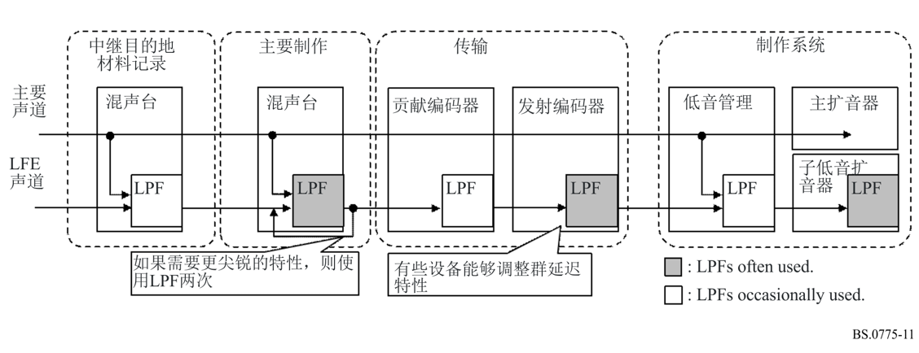
经常使用LPF
偶尔使用LPF
图12
串联低通滤波器的群时延特性
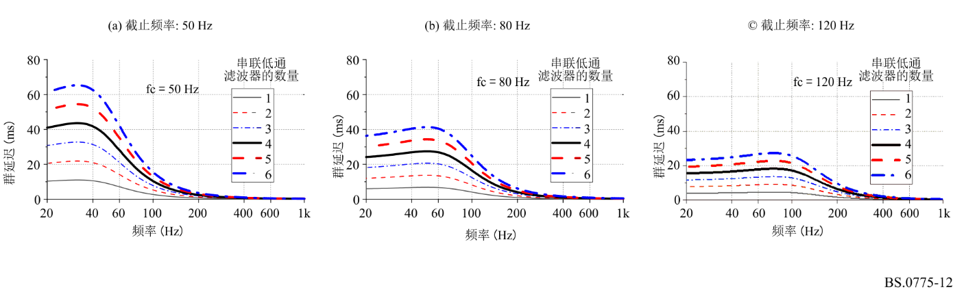

图13
LFE扩音器的振幅和群延迟特性示例
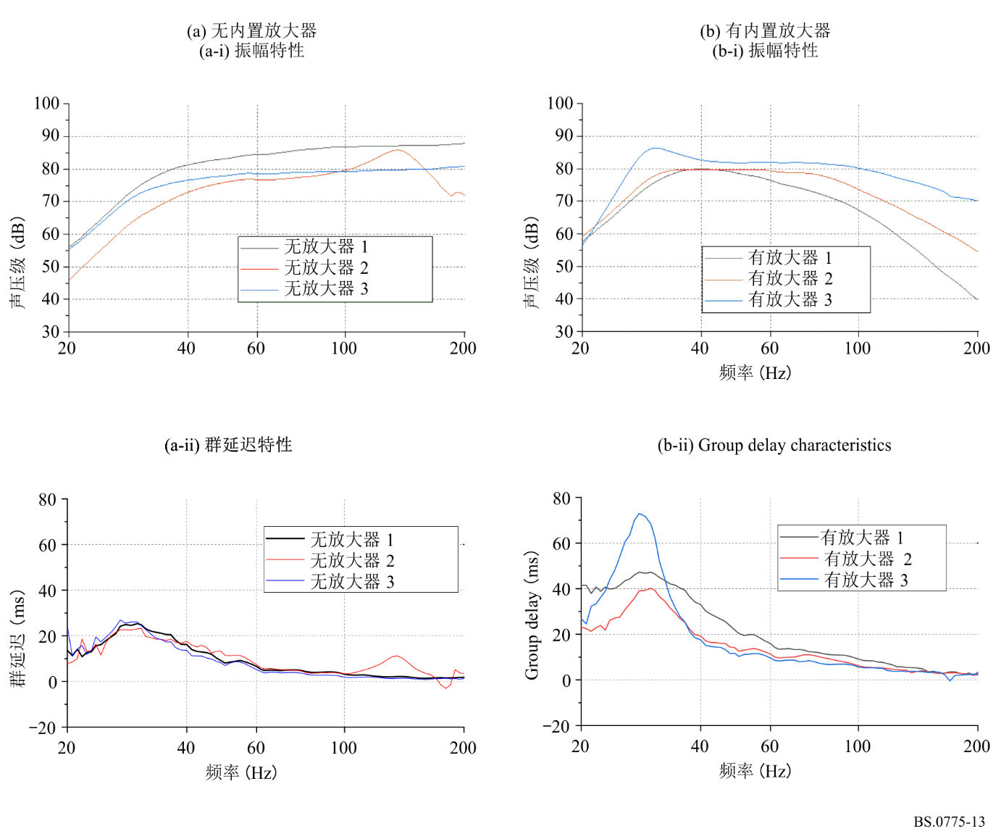
迟延群
群延迟特性

附件 8
兼容性矩阵和向下混合
附件3描述后向兼容和向下兼容方法。附件4说明了针对3/2声源材质的向下混合等式。
但是我们认识到，根据不同节目材料类型，LS/RS环绕信号需要替代式的向下混合系数。
广播者应指明以下四个替代式环绕信号向下混合系数：
0.7071
0.5000
0.0000
预留
应发送补充数据以说明应采用的系数。

______________

* 应提请国际电工委员会（IEC）和电影与电视工程师学会（SMPTE）注意本建议书。
各主管部门有必要进一步研究并提出文稿。

